Требования к оформлению материалов:
Статья должна быть набрана в формате *.doc Word for Windows шрифтом Times New Roman, размер 12, межстрочный интервал - одинарный, режим выравнивания – по ширине, расстановка переносов автоматическая, абзацный отступ – 1,00. Поля страницы: 25 мм – со всех сторон.
Объем статьи – не более двух страниц книжного формата А4

ПРИМЕР ОФОРМЛЕНИЯ СТАТЬИ

НАЗВАНИЕ СТАТЬИ
печатается прописными буквами, жирным шрифтом Times New Roman 12 пт., выравнивание по центру, интервал одинарный.
Далее через пропущенную строку строчными буквами – инициалы и фамилию автора(ов) курсивом.
И.И. Иванов
АВТОРАМИ СТАТЬИ МОГУТ ЯВЛЯТЬСЯ ТОЛЬКО СТУДЕНТЫ, АСПИРАНТЫ И МОЛОДЫЕ УЧЕНЫЕ ВУЗОВ. От одного автора принимается не более 1 статьи.
Научные руководители указываются
в тексте или в конце статьи.
На следующей строке – название организации и город курсивом
ФГБОУ ВПО «Пензенская ГСХА», г. Пенза
Далее через пропущенную строку
текст статьи.
Название таблицы печатается курсивом, выравнивание по ширине с отступом 1,00 см..
Таблица 1 – Название…
Культура | Урожайность, т/га
Культура | 2009 г. | 2010 г. | 2011 г. | 2012 г.
Шрифт в таблице Times New Roman 12 пт., выравнивание ячеек по ширине или по центру. Каждая строка отделяется горизонтальной чертой. Если таблица одна – нумерация не ставится.
В тексте допускаются черно-белые рисунки выполненные размером не более 60×100 мм без рамки в формате jpg. Название рисунка печатается внизу изображения курсивом, выравнивание по ширине
Рисунок 1 – Название…
Если рисунок один – нумерация не ставится.
Формулы печатаются в редакторе Microsoft Equation.
В электронном варианте каждая статья должна быть в отдельном файле, а в имени файла указывается фамилия первого автора и первые три слова названия статьи.
Ответственность за содержание публикации несут авторы.
На конференции проводится региональный смотр-конкурс инновационных проектов студентов, аспирантов и молодых ученых, заявленных в программу У.М.Н.И.К. по направлениям: биотехнология, информационные технологии, машиностроение.

Заранее благодарим Вас за сотрудничество! Оргкомитет конференции.

Министерство сельского хозяйства
Российской Федерации



ФГБОУ ВПО «Пензенская ГСХА»

Совет молодых ученых
академии

Научное студенческое общество
академии

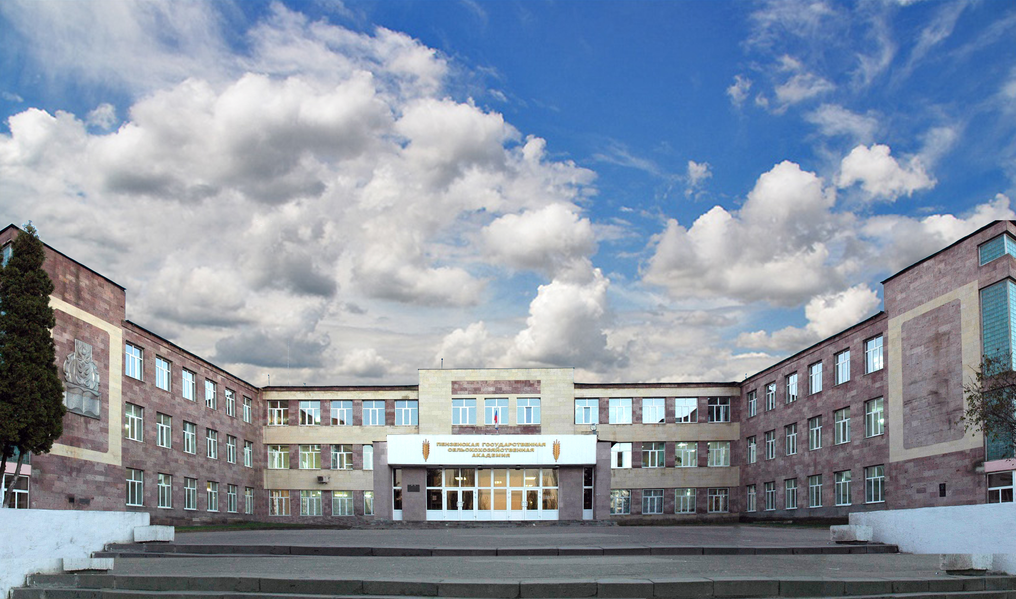
ИНФОРМАЦИОННОЕ
ПИСЬМО-ПРИГЛАШЕНИЕ

Всероссийская научно-практическая конференция
студентов, аспирантов и молодых ученых

«ИННОВАЦИОННЫЕ ИДЕИ
МОЛОДЫХ ИССЛЕДОВАТЕЛЕЙ ДЛЯ АГРОПРОМЫШЛЕННОГО КОМПЛЕКСА РОССИИ»

14-15 марта 2013 г.
г. Пенза

Регистрационная анкета
участника конференции
30-31 октября 2008 г.

Основные направления
работы конференции

1. Агрономия и агроэкология.
2. Землеустройство.
3. Лесное хозяйство.
4. Технология производства сельскохозяйственной продукции:
- Биологические основы и технология производства сельскохозяйственной продукции;
- Кормопроизводство и кормление сельскохозяйственных животных.
5. Зоотехния и ветеринария.
6. Технология хранения и переработки продукции АПК.
7. Проектирование, ремонт и эксплуатация машин и оборудования.
8. Механизация процессов производства и переработки сельскохозяйственной продукции.
9. Общетехнические науки.
9. Экономика и управление АПК, бухгалтерский учет, анализ и аудит, финансы и кредит.
10. Гуманитарные науки:
- История и философия;
- Экономическая теория;
- Иностранные языки.
11. Информационные технологии.
12. Биотехнология.

ОРГАНИЗАЦИОННЫЙ КОМИТЕТ

Председатель оргкомитета:

Богомазов С.В. – кандидат с.-х. наук,
доцент, председатель
Совета молодых ученых

Заместитель председателя:

Бондин И.А. – доктор. экон. наук, профессор; зам. председателя Совета молодых ученых

Члены оргкомитета:
Шуков А.В. – канд. техн. наук,
доцент.
Кердяшов Н.Н. – доктор биол. наук,
профессор.

Условия участия

Для участия в работе конференции в срок до 7 марта 2013 года необходимо прислать статью и регистрационную анкету на е-mail: conference_pgsha@mail.ru.
В теме письма необходимо указать направление работы конференции.
Сборники статей будут рассылаться вузам (2 экз. в библиотеку). Электронный сборник на сайте академии www.pgsha.penza.net (раздел наука, подраздел конференции). Рассылка сборников участникам в индивидуальном порядке проводиться не будет.
Регистрация участников конференции будет проходить 14 марта с 09⁰⁰ до 10⁰⁰ в главном корпусе Пензенской ГСХА по адресу:
г. Пенза, ул. Ботаническая, 30. Начало конференции в 10⁰⁰.
Оплата командировочных расходов (в т.ч. проездных документов и проживания) осуществляется направляющей стороной.

ПРОЕЗД
От железнодорожного вокзала Пенза I автобусом №99 или маршрутным такси №9 до конечной остановки «Сельскохозяйственная академия».

РЕГИСТРАЦИОННАЯ АНКЕТА
Фамилия_______________________________
Имя__________________________________
Отчество______________________________
Факультет и группа_____________________
Ф.И.О., должность научного руководителя
______________________________________

Организация___________________________
______________________________________
Телефон:____________ Факс:_____________
E-mail: _________________________________
Научное направление____________________
Название доклада, фамилия авторов:________
______________________________________
______________________________________
______________________________________
Форма участия в конференции____________
______________________________________
Бронирование гостиницы (сроки проживания)
______________________________________
Анкета заполняется для каждого участника конференции в случае очного участия.
Очное участие необходимо подтвердить по телефонам в зависимости от направлений работы конференции:
Агрономия, землеустройство, агроэкология и лесное хозяйство, биотехнология – (8412) 628-546 (Богомазов Сергей Владимирович);
Зоотехния и ветеринария, технология производства, переработки и хранения сельскохозяйственной продукции, иностранные языки – (8412) 628-151 (Кердяшов Николай Николаевич);
Проектирование, ремонт и эксплуатация машин и оборудования, механизация процессов производства и переработки сельскохозяйственной продукции, общетехнические науки, история и философия – (8412) 628-579 (Шуков Александр Васильевич);
Экономика и управление АПК, бухгалтерский учет, анализ и аудит, финансы и кредит, экономическая теория, информационные технологии – (8412) 628-297 (Бондин Игорь Александрович).

